Муниципальное бюджетное общеобразовательное учреждение
средняя общеобразовательная школа № 40 г. Пензы

Секция "Экотрадиции"

Мастерство, уходящее в прошлое?

Выполнили:
Надыбина Маргарита Алексеевна,
ученица 5 "А" класса
МБОУ средняя общеобразовательная школа №40

Научный руководитель:
Чушкина Жанна Александровна, учитель начальных классов
МБОУ средняя общеобразовательная школа №40

Пенза, 2022
Содержание
Введение.................................................................................................3
1. Понятие наличники и их строение...................................................4
2. Значение "таинственных" узоров на наличниках...........................5
3. Анализ наличников домов микрорайона Нахаловка......................7
Заключение............................................................................................12
Список литературы...............................................................................13
Приложение №1....................................................................................14
Приложение №2....................................................................................15
Приложение №3....................................................................................16
Приложение №4....................................................................................17
Приложение №5....................................................................................18

Введение
Мы обратили внимание, что на фоне новых построек, старые дома с резными деревянными наличниками для окон стали особо выделяться. Многие сейчас меняют окна с деревянными рамами на пластиковые. При этом старые наличники становятся не актуальны: их совсем убирают и заменяют современными. К сожалению, русские резные наличники как элемент традиционной народной архитектуры уходит в историю. И если не начать собирать фотографии, собирать информацию о наличниках сейчас, то через десять-двадцать лет деревянные резные наличники как символ сохранения традиций и культурного наследия исчезнут навсегда.
На данный момент актуально, что большинство современных людей не понимает важности и значимости наличников, не замечает их в обыденной жизни. Тем самым забываются история и традиции народа и страны.
Гипотеза: мы предполагаем, что изучив информацию о наличниках микрорайона и поделившись ей со своими одноклассниками, повысится интерес к значимости наличников.
Цель: изучить наличники улиц нашего микрорайона и разработать план мероприятий по ознакомлению с «оконной» традицией.
Задачи:
1. Изучить понятие наличники и их особенности.
2. Проанализировать разновидности наличников улиц микрорайона Нахаловка.
3. Провести опрос среди одноклассников, выявляющий их заинтересованность к данной теме.
4. Создать план мероприятий по популяризации наличников.
5. Внести вклад в изучение наличников в проекте Ивана Хафизова "Виртуальный музей наличников".
6. Создать музей наличников микрорайона Нахаловка.
Объект исследования: окна домов микрорайона Нахаловка.
Предмет исследования: актуальность сохранения русской культуры и традиций на примере деревянных наличников.
Методы исследования:
1. Изучение литературы по данной теме.
2. Опрос.
3. Фотографическая съемка улиц микрорайона Нахаловка.
4. Анализ фотографий.
5. Беседа.
6. Проведение мастер класса.
7. Работа с виртуальным музеем.

1. Понятие наличники и их строение
Происхождение слова «наличник» имеет прямую связь со словами лицо, лик, личико, личина и входит в группу однокоренных слов: уличать, обезличить, личный, наличие и др. А обозначает слово - на лице, то есть на самом видном месте. Вслушайтесь в это слово: «Наличник»- находящийся на лице. Фасад дома — это его лицо, обращённое к внешнему миру, лицо должно быть красивым и чистым. Но внешний мир не всегда добр, иногда от него надо защищаться.
Двери, окна — это не только выход наружу, это возможность попасть внутрь. Каждый хозяин старался защитить свой дом, обеспечить семье сытость и тепло, безопасность и здоровье. Как он мог это сделать? Один из способов защиты окружить себя охранными знаками и заклинаниями. И наличники не только закрывали щели в оконном проёме от сквозняков и холода, они защищали дом от нечистой силы, а узоры на наличниках несли в себе магическую силу. Но в языческой, славянской символике мы поговорим чуть позже, а пока обратимся к толковым словарям.
Согласно "Толковому словарю русского языка" Ушакова [4]:
Наличник — это накладная планка в виде рамы вокруг двери или окна.
А если обратиться к "Архитектурному словарю" [3], то наличник — это декоративное обрамление оконного проема. Состоит обычно из фронтона, 2 вертикальных тяг (колонок или полуколонок) и подоконной части; часто украшается резьбой (особенно в деревянной архитектуре).
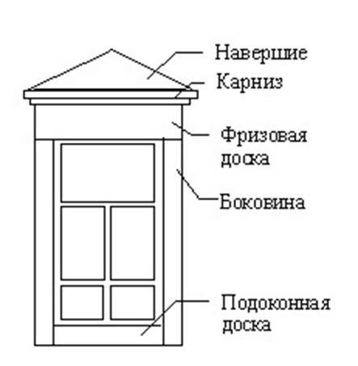
Рисунок 1. Основные части наличника
Мы видим, что наличнику отводится достаточно большое место и каждая деталь его имеет своё название (строение наличника).
Изготавливают наличники и их детали по специальному шаблону путём выпиливания, высверливания, выдалбливания. Накладные элементы, в виде гранных кнопок или точёных розеток, закрепляют при помощи деревянных шкантов или гвоздей, реже используется клей.
Наиболее выразительная часть наличника – это очелье. Очелье или навершие - неотъемлемая часть оконных наличников, расположенная в верхней его части. Навершие служит не только для украшения окна, но и предохраняет окно от осадков, т.к. немного выступает за его плоскость.

2. Значение "таинственных" узоров на наличниках
Наличники на окнах всегда приковывали на себе взгляд. Так что же их отличает от современных наличников?
Наличники украшались разными орнаментами, каждое из которых имело своё особое значение. Изучая литературу [1], мы нашли основные символы оконных наличников и их значение.
Фигурка с раскинутыми руками и ногами - фигурка женщины, дарующей жизнь, олицетворяющая женское начало, один из самых частых образов, занимающих важное место, как и на старых вышивках, так и на резных наличниках. Одно из ее имен — берегиня. Очень интересно искать фигурки берегинь в резных узорах: иногда она определяется очень четко, а иногда так сильно искажена, что выглядит как удивительное переплетение цветов и змей. Но в любом случае ее можно узнать - центральная симметрия фигурки, голова, раскинутые руки и ноги.
Еще один важный символ магических знаков наших предков — это солнце. Солнечный круг изображался в разных видах, можно найти восход и заход солнца. Все знаки, имеющие отношение к ходу солнца, к его положению на небосводе, называются солярными и считаются очень сильными, мужскими знаками. Все солярные знаки связаны с приобретением и приумножением как материальных, так и духовных благ и считается очень сильными, мужскими знаками. Солнце изображалось в разных видах, и не всегда это был круг. Часто встречаются его изображение в виде ромба с исходящими из центра лучами.
Без воды нет жизни, от нее зависит урожай и, как следствие, жизнь и благосостояние семьи. Воды бывают небесными и подземными. И все эти знаки есть на наличниках. Волнообразные узоры в верхней и нижней части наличника, бегущие ручейки по его боковым полочкам — это все знаки воды, дающей жизнь всему живому на земле.
Не оставлена без внимания и сама земля, дарующая человеку урожай. Знаки аграрной магии, пожалуй, самые простые, одни из самых распространенных. Ромбики с точками внутри, перекрещивающиеся двойные полосы - так рисовали наши предки вспаханное и засеянное поле.
А сколько звериных мотивов можно найти на наших окошках! Дух захватывает от коней и птиц, змей и драконов. Каждый образ имел свое значение в магическом мире древних славян. Отдельное место в звериных мотивах занимают змеи, тесно связанные с понятием воды, а значит и плодородия. Культ змей-хранителей, ужей-господариков, имеет глубокие корни. Так, считается, что дракон в декоре наличника — это своеобразный оберег от злых сил.
Наиболее часто встречается в декоре окна цветочный орнамент. Растительный орнамент является символом цветущей природы. Стойки наличника, как правило, оканчиваются капельками, птичьими лапками. Особую нарядность наличнику придают подвески или так называемые ушки. Они располагаются под карнизом. В основе их чаще всего лежит мотив свисающего колокольчика или тюльпана, растительный побег. Верх наличника нередко называют кокошником. Он в основном самый нарядный.
Со временем необычные узоры утратили для нас магическое значение и суть их забыта. Древние архаичные узоры превратились в декоративные элементы, разбавленные современным орнаментом, не связанным с прошлым их смыслом. В некоторых узорах деревянной резьбы появляется советская символика, например, серп и молот, звезда.
Помимо символики отдельных элементов, своё символическое значение имеют и цвета, в которые окрашен наличник.
Белый — символ святости, чистоты и духовности. Ангелы на небесах — в белых одеждах, как и святые, претерпевшие за веру. Особенно важным является такое значение белого, как чистота и непорочность, освобождение от грехов.
Зелёный — символ жизни, весны, цветения природы, юности; также цвет Святителя Николая Чудотворца — купола на его храмах часто окрашены именно в зелёный цвет. Зелёный цвет — природный, живой. Это цвет травы и листьев, надежды, вечного обновления.
Красный цвет символизирует кровь Христа, пролитую ради спасения людей, а, следовательно, — и Его любовь к людям. Также это цвет тепла, любви, жизни, животворной энергии, символ Воскресения — победы жизни над смертью. [2]
В наше время многие дома утрачивают свой первозданный вид. Вместо изумительных деревянных наличников зачастую вставляются пластиковые окна, режущие взгляд и уродующие исторический облик домов. Поэтому очень важно сохранить их первозданный вид, если не в натуре, то хотя бы в фотографиях, макетах, что бы будущее поколение имело представление, в каких домах жили их предки.

3. Анализ наличников домов микрорайона Нахаловка
Просмотрев серию фильмов о Пензенском крае, мы заметили, что у разных домов необычный внешний вид. Хоть дома не отличаются друг от друга строением (три окна, крыша, деревянные стены), но старые избы всё равно приковывают к себе взгляд. Их окна украшены наличниками с замысловатыми узорами.
Нам стало интересно, какие наличники встретим на улицах, где мы проживаем, и какие наличники сможем увидеть по дороге в школу.
В феврале 2021 года был разработан первый маршрут нашего исследования. Он состоял из следующих пунктов:
- улица Парижской Коммуны;
- улица Суходольная;
- участки улиц Кошевая и проезды Кошевой.
Мы решили рассмотреть несколько вопросов:
- много ли домов с наличниками?
- есть ли в выбранном нами маршруте дома с необычными,
выделяющимися наличниками?
- какие узоры на наличниках встречаются чаще всего?
Изучив дома на проложенном нами маршруте, получилось ответить на все вопросы.
Итого просмотрено 210 домов. Длина маршрута составила 5 км. Оказалось, что 59 домов имеют наличники, что составило 28% от общего числа осмотренных домов.
На выбранном нами маршруте мы встретили красивые, непохожие на других наличники (Приложение №1 а).
А у некоторых домов украшены не только окна, но и карнизы, столбики (Приложение №1 б).
Очень часто встречали, что наличниками украшали и верхние "чердачные" окна (Приложение №1 в).
Изучив наличники домов, заметили, что у них есть общие схожие орнаменты (Приложение №1 г). Так было отмечено, что очень часто используется знак - ромб, что обозначает плодородие. Часто встречаются солярные знаки (круги, прямые линии), что несут в себе приобретение и приумножение как материальных, так и духовных благ.
Нам стало интересно, замечают ли наши одноклассники оконные наличники. Проведен опрос. Анкета состояла из 4 вопросов (Приложение №2).
Опрос прошли 14 человек.
В результате опроса (Приложение №3) можем сделать вывод, что только меньше половины класса обращает внимание на оконные наличники, а также имеют их на окнах своего дома. А о значении наличника как оберега и защитника дома знает только два человека из класса.
Мы решили, что необходимо познакомить класс с такой интересной оконной традицией.
"Сохраняя прошлое, создаем будущее" именно под таким девизом провели мастер-класс по изготовлению дизайна наличника в своём классе.
В ходе проведения мастер-класса рассказали одноклассникам о значениях разных символов. Рассмотрели наглядное применение обсуждаемых узоров на наличниках нашего микрорайона и страны.
В результате мастер-класса получили совсем необычные и неповторимые оконные наличники. При чём у каждого наличника было своё особое предназначение.
Но на этом наши наблюдения не были завершены. Мы решили посмотреть, повлиял ли наш мастер-класс на ребят, а именно поменялось ли их внимание по отношению к наличникам.
Проведен второй опрос. Анкета состояла из 5 вопросов (Приложение №4). Опрос прошли 14 человек.
По результатам опроса (Приложение №5) можем сделать вывод, что одноклассники начали интересоваться наличниками, а также поделились полученной информацией со своими друзьями или семьёй.
После проведенного мастер-класса наши одноклассники делились с нами информацией, где и какие наличники они видели.
Нам стало интересно, сколько обычных и необычных наличников встретим, обследовав все дома микрорайона Нахаловка. Будет ли узор ромб, так же преобладать над всеми узорами на окнах домов микрорайона.
Вместе с одноклассниками мы решили создать маршрут для изучения наличников нашего микрорайона. Для удобства обследования микрорайон разделен на 6 маршрутов. На изучение одного маршрута выделялся 1 день. В ходе исследования изучены следующие улицы:
1 маршрут - улицы Хользунова - 1,2 тупик Хользунова - 1-й пр. Орджоникидзе - Серова - пр. Серова
2 маршрут - улицы 1, 2 Порядок - Орджоникидзе - Чернышевского- Черкасова - Пересеченная - 1 пр. Пересеченный - 1,2 пр. Чернышевского - Столярная - пр. Столярный - Свободы
3 маршрут - улицы Привокзальная - Ново-Нейтральная - Нейтральная - 2-ая Нейтральная - Парижская Коммуна - пр. Парижской Коммуны
4 маршрут - улицы Кошевого (с 1 по 80 дом) - пр. Кошевого - Тюленина - 1,2 пр. Тюленина
5 маршрут - 1, 2, 3, 4, 5 пр. Кошевого
6 маршрут - улицы Кошевого (с 81 по 139 дом) - Суходольная - 1,2,3 пр. Суходольный - 2-ая Кошевая
Обследовано 1209 домов. Из них домов с наличниками - 290, что составило 24% от общего числа.
При изучении нового маршрута встретили необычные наличники. Они заинтересовали нас не только необычными сочетаниями узоров, но и цветом. Так же встречались дома с украшенными столбиками, карнизами, "чердачными" окнами. Большинство домов имеют знак - ромб, так же в большом количестве присутствуют солярные знаки.
Мы решили поразмышлять, почему жители нашего района чаще всего применяли именно эти знаки.
Наша школа находится в районе с экзотическим названием «Нахаловка». Это вовсе не означает, что здесь живут одни нахалы. Название имеет корни в недалеком прошлом, когда на пустующих землях, превращающихся в период разлива реки Суры в огромное озеро, начали селиться люди. Строились без разрешения городских властей. Сколотят сарайчик, а на другой день его сносят по приказанию администрации. Но если люди успевали выстроить печку, то строение уже считалось домом и сносу не подлежало. Так самые проворные, считай нахальные тут и поселились.
Жители нашего микрорайона прежде всего земледельцы и от урожая зависело, как проживут они зиму: в голоде или достатке. Так как наш микрорайон основывался вблизи берегов реки, весной при оттепели, летом и осенью при обильных дождях земельные участки жителей затапливало, и вода не жалела урожай. Поэтому, чтобы отвести от себя беду, и чтобы земля приносила всегда хороший урожай, люди добавляли в оконное украшение незамысловатую фигуру - ромб.
Исходя из вышеизложенного, можем сказать, что количество наличников невелико, хотя наш район большинство состоит из деревянных домов. Часто встречались деревянные дома, в которых установлены пластиковые окна, и виднеются следы еще недавно снятых наличников. Но встречалось и наоборот. Несмотря на установку пластиковых окон, владельцы домов оставляли старые наличники. Следовательно, тенденция украшения окон уходит в прошлое.
Проведя работу со своими одноклассниками, возник вопрос: почему бы не познакомить и других учеников нашей школы и их родителей с оконной традицией.
Нами разработан следующий план мероприятий по популяризации наличников:
1. Проведение мастер-классов "Сохраняя прошлое, создаем будущее";
2. Создание музея "Городские кружева";
3. Разработка буклета;
4. Участие в проекте Ивана Хафизова "Виртуальный музей наличников".
На данный момент проведена серия мастер-классов "Сохраняя прошлое, создаем будущее" среди учеников начальных классов. В течение 2021-2022 учебного года планируется разработка и проведение мастер-классов среди учеников среднего и старшего звена.
При обследовании домов микрорайона Нахаловка были отмечены необычные, выделяющиеся своей композицией, наличники. Таких домов оказалось - 46. Хочется, чтобы эти наличники смогли посмотреть не только жители соседних домов, но и другие жители микрорайона или города. Для этого был создан музей "Городские кружева".
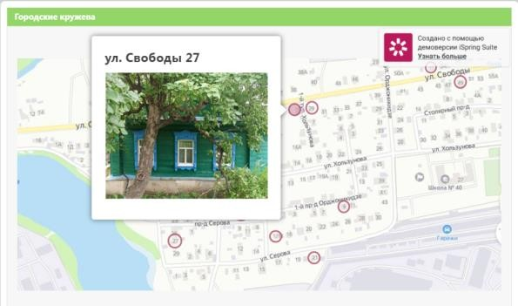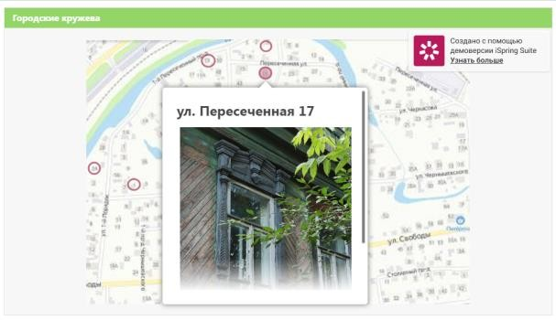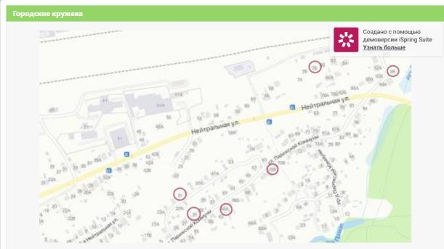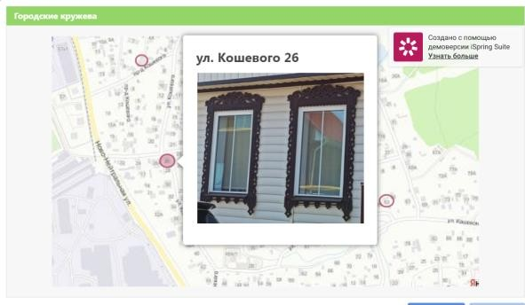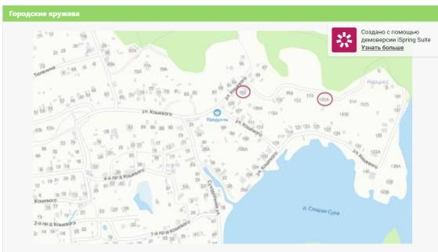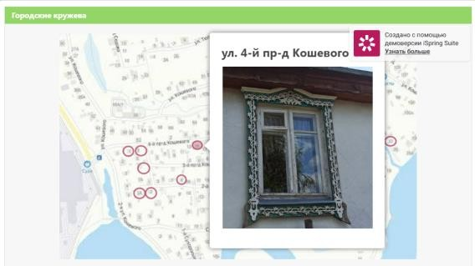
Рисунок 2. Виртуальный музей "Городские кружева"

С помощью программы iSpring Suite созданы интерактивные карты с отмеченными домами. Для удобства просмотра карта микрорайона разделена на 6 частей.
Виртуальный музей "Городские кружева" разместили на страничке школы в приложении Вконтакте и на сайте образовательного учреждения, так как это одни из часто посещаемых сайтов.
Интерактивные карты музея "Городские кружева" помогут просмотреть экспонаты не только виртуально, но и позволит легко найти дома с наличниками и при очном просмотре.
Так же разработан буклет, содержащий в себе:
1) общую информацию о наличниках и их значении;
2) информацию о наличниках микрорайона Нахаловка;
3) фотографии оконных наличников;
4) QR код для прохождения в музей "Городские кружева".
Искав на просторах сети Интернет информацию о наличниках, мы наткнулись на страничку с проектом "Виртуальный музей резных наличников".[5] Нам стало интересно, что это за музей и можем ли мы внести вклад в его развитие.
Основатель этого проекта - Иван Хафизов, фотограф. Путешествуя по городам нашей страны, он фотографировал необычные наличники, которые приковывали на себе его взгляд. В 2010 году, когда уже набралось большое количество работ, Иван Хафизов решил создать страничку в сети Интернет под доменом Nalichniki.com. И вот на протяжении уже 11 лет было обследовано более 100 населенных пунктов нашей страны, отснято более 10 тысяч оконных наличников.
В итоге кропотливая работа фотографа превратилась в подобие оконной археологии. Это настоящий труд историка – который пытается сохранить и восстановить культуру русского деревянного зодчества, поймать то, что уже уходит.
На сайте отмечены точки, где уже побывали разработчики проекта "Виртуальный музей резных наличников". Пока Пензенская область стоит только в планах на будущее посещение. Поэтому мы решили внести хоть и небольшой, но всё-таки вклад в пополнение этого необычного музея.
На страничке виртуального музея на сайте "Вконтакте" нами были добавлены фотографии наличников нашего микрорайона.

Заключение
В ходе работы изучены строение и особенности оконных наличников. Рассмотрены разновидности символов, украшающие резные наличники, и их значение.
Были обследованы дома на улицах нашего микрорайона. Результаты обследования - проанализированы. Изучив информацию о наличниках нашего микрорайона, выяснили, что на домах района редко встречаются дома с наличниками. Чаще всего встречали на наличниках - символы плодородия, что говорит нам о заинтересованности наших предков в урожае.
В настоящее время видим, что население микрорайона выбирают новые технологии в строительстве и оформления фасадов домов. Старые резные наличники снимаются и уничтожаются. Когда снимается наличник, дома обезличиваются, теряется самобытность. В ближайшем будущем мы скорее всего не сможем любоваться мастерством русского народа.
Поставленная гипотеза подтвердилась. Поделившись информацией о наличниках микрорайона со своими одноклассниками, повысился интерес к сохранению наличников.
Для популяризации оконных наличников среди учеников школы и их родителей, а также местных жителей сформирован план мероприятий.
Мы продолжим изучение данной темы и постараемся внести вклад в сохранение такого необычного мастерства как, резные оконные наличники. В ближайшем будущем хотим проанализировать дома соседних микрорайонов, найти необычные резные наличники, пополнить музей "Городские кружева" новыми экспонатами.

Список литературы
1. А.Е. Ащепков «Русское деревянное зодчество»,1950г.
2. Данилова Л., Окно с затейлевой резьбой.-Издательство: Просвещение,1986 210с.
3. Термины российского архитектурного наследия. Словарь-глоссарий. Плужников В.И., 1995; Популярная художественная энциклопедия.
4. Толковый словарь русского языка: В 4 т. / Под ред. Д. Н. Ушакова. — М.: Сов. энцикл.: ОГИЗ, 1935—1940.
5. https://vk.com/nalichniki
6. http://nalichniki.com

Приложение №1
Наличники микрорайона Нахаловка
а) необычные наличники;
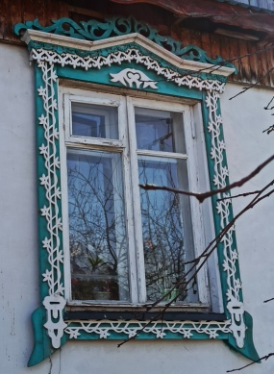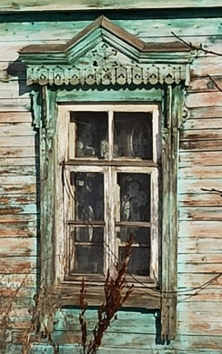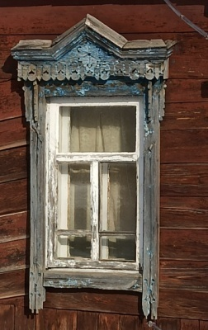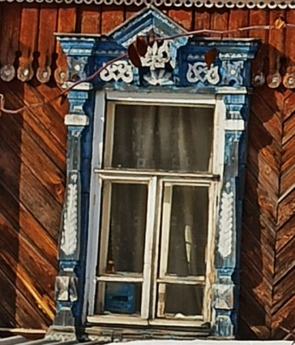
б) украшение наличников, столбов, карнизов дома;
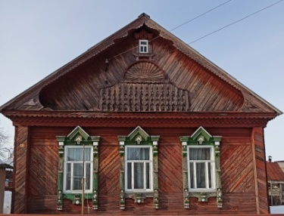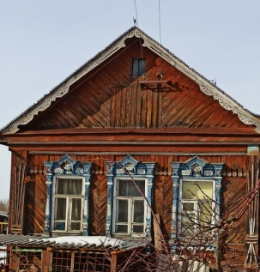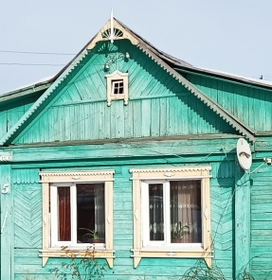
в) украшение наличниками верхних "чердачных" окон;
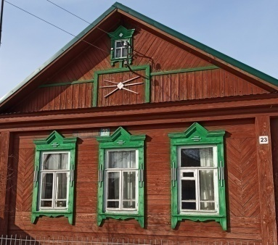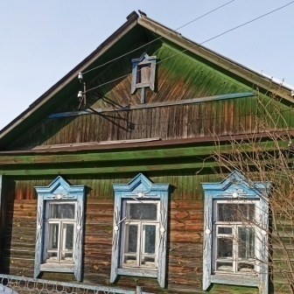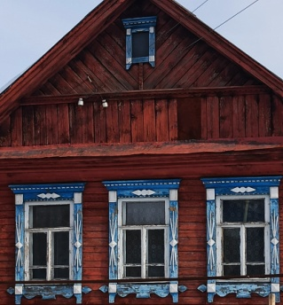
г) частые орнаменты на наличниках - знаки плодородия;
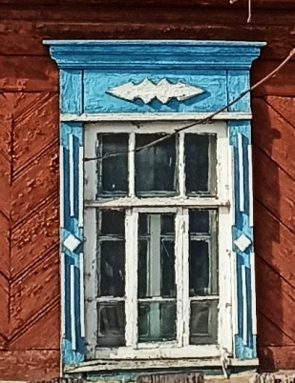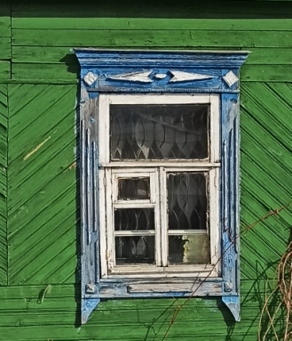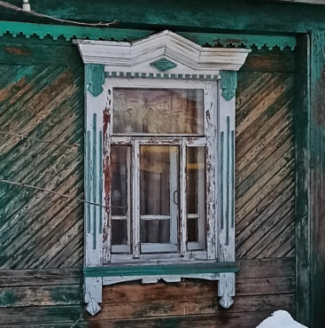

Приложение №2
Анкета №1
1. Обращаете ли вы своё внимание на оконные наличники?
а) да
б) нет
в) иногда
2. Встречаются ли по дороге в школу дома с наличниками?
А) да
б) нет
в) не знаю, никогда не обращал внимание
3. Есть ли на окнах вашего дома наличники?
а) да
б) нет
в) не знаю, никогда не обращал внимание
4.Как вы думаете для чего нужны наличники?
а) так красиво
б) чтобы на окна попадало меньше осадков
в) другой вариант _________________________

Приложение №3
Результаты опроса №1

Приложение №4
Анкета №2
1. Стали ли вы обращать своё внимание на оконные наличники и разгадывать их смысловое значение?
а) да
б) нет
в) иногда
2. Встречаются ли по дороге в школу дома с необычными наличниками?
А) да
б) нет
в) не знаю, не обращал внимание
3. Понравилось ли вам самим придумывать внешний вид наличников?
а) да
б) нет
4. Поделились ли вы с кем-либо информацией, которую узнали на мастер-классе?
а) да
б) нет
5. Хотели бы вы, чтобы окна вашего дома были украшены наличниками?
а) да
б) нет

Приложение №5
Результаты опроса №2

